 | 基隆市八堵國民小學辦理各項活動成果照片
 | 名稱 | 巧弄童玩樂無窮 | 日期 | 94-97學年度
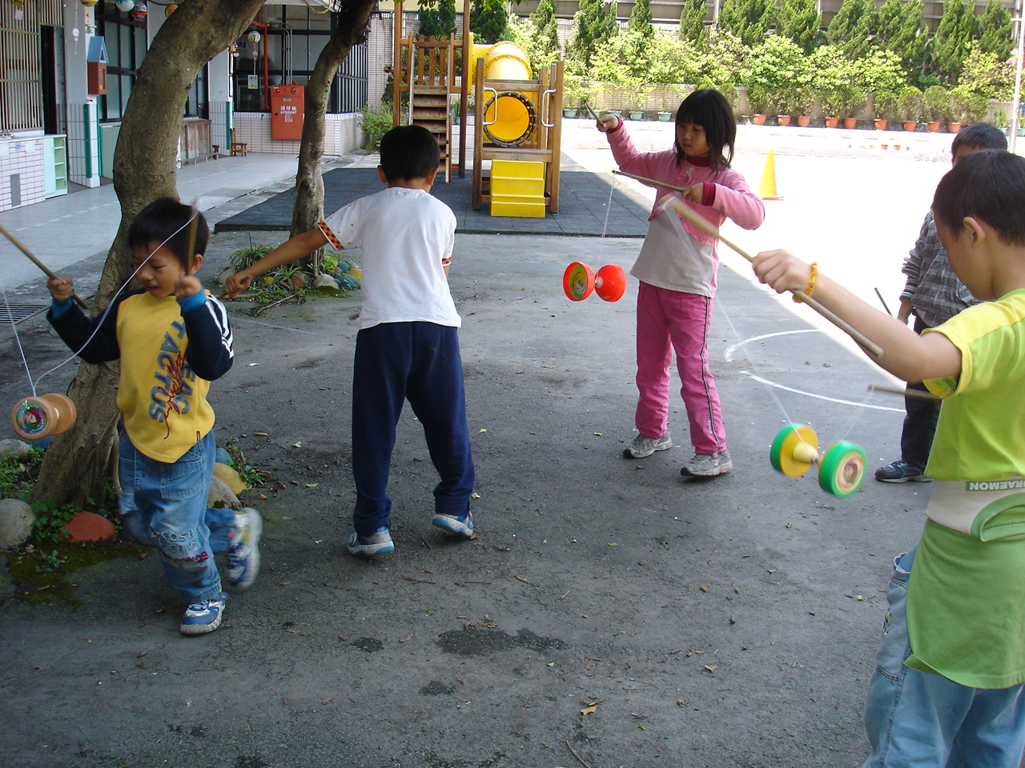
◎內容概述：別看我小，我可是會「螞蟻上樹」喔！
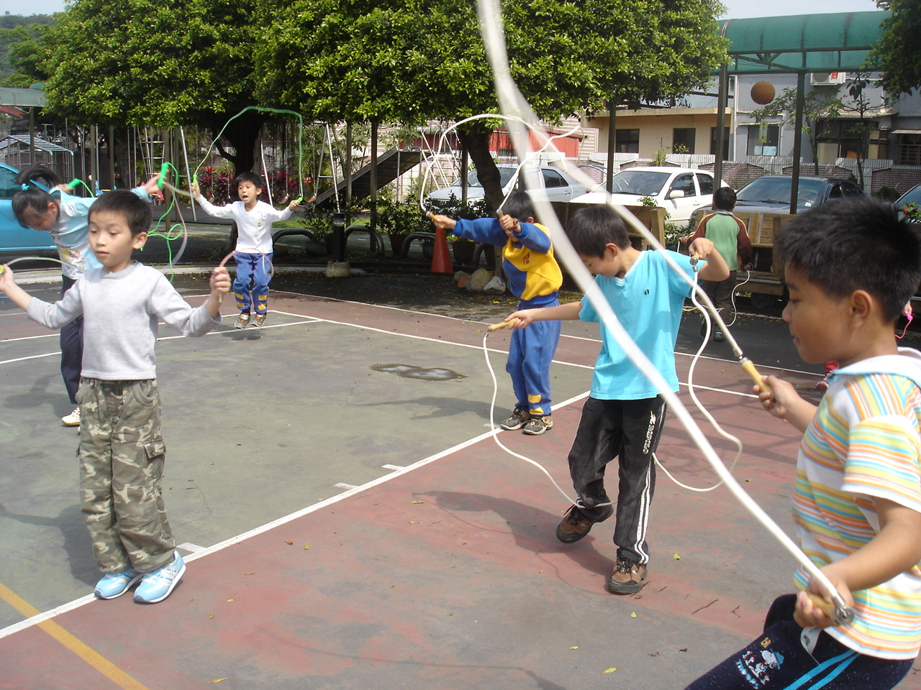

◎內容概述：1、2、3……，我今天要破100下！
Keelung Municipal Badu Elementary School

